VOTRE ITINÉRAIRE QUOTIDIEN

|  |  |
| --- | --- |
| **JOUR 1** | **DÉPART MONTRÉAL** |
| **JOUR 2/3** | **ARRIVÉE KOLKATA** |
| **JOUR 4** | **KOLKATA** |
| **JOUR 5** | **KOLKATA / BANDOURA / DARJEELING** |
| **JOUR 6** | **DARJEELING** |
| **JOUR 7** | **DARJEELING / RUMTEK / GANGTOK** |
| **JOUR 8** | **GANGTOK** |
| **JOUR 9** | **GANGTOK / KALIMPONG** |
| **JOUR 10** | **KALIMPONG / JADALPARA** |
| **JOUR 11** | **JADALPARA / DOCHULLA PASS / THIMPHO** |
| **JOUR 12** | **THIMPHU -** |
| **JOUR 13** | **THIMPHU PUNAKHA** |
| **JOUR 14** | **PUNAKHA PARO** |
| **JOUR 15** | **PARO** |
| **JOUR 16** | **PARO ✈ Katmandu – Bhadgaon - Dhulikhel** |
| **JOUR 17** | **DHULIKHEL KATMANDU** |
| **JOUR 18** | **KATMANDU** |
| **JOUR 19** | **KATHMANDU ✈ BHARATPUR (CHITWAN)** |
| **JOUR 20** | **CHITWAN** |
| **JOUR 22** | **BHARATPUR (CHITWAN) POKHARA** |
| **JOUR 22** | **POKHARA** |
| **JOUR 23** | **POKHARA KATMANDU** |
| **JOUR 24** | **DEPART KATMANDU** |

**Jour 01: Départ de Montréal**

**Jour 02/03: En route vers Kolkata anciennement Calcutta**

Arrivée à Kolkata et accueil par un représentant du bureau avec un collier de fleurs et transfert à votre hôtel.

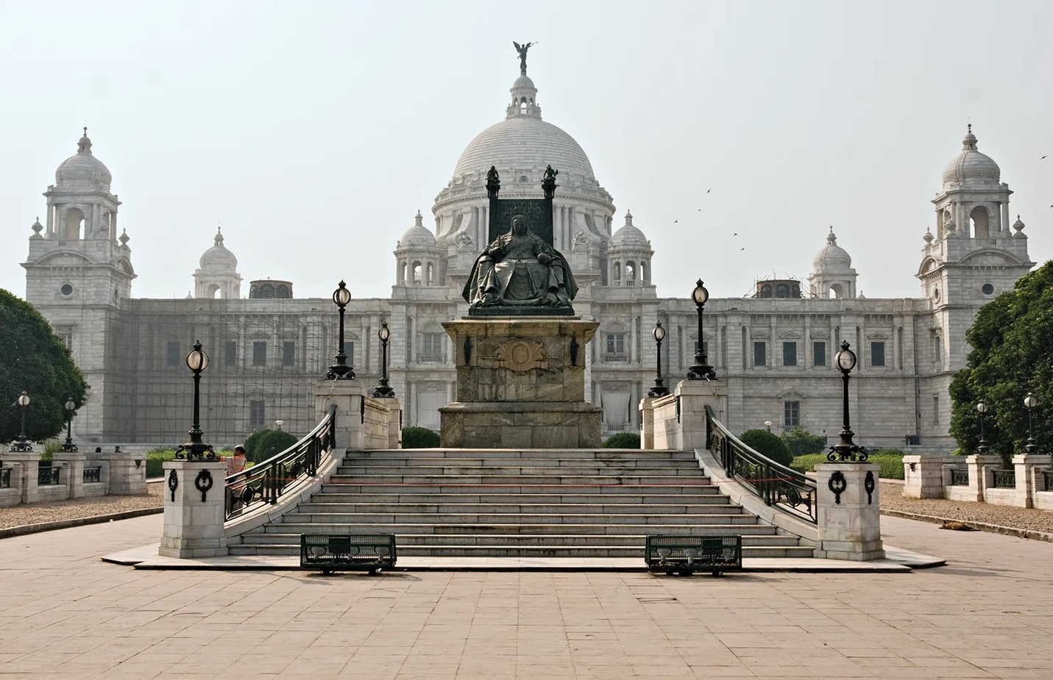

Kolkata (plus tôt Calcutta) Accueillis par notre guide national qui nous fera découvrir toutes les richesses de son pays. Transfert et installation à l’hôtel. Ensuite, visite de la ville en commençant par la cathédrale Saint-Paul. Paul's Cathedral est une cathédrale anglicane de l'Église de l'Inde du Nord située à Kolkata, dans le Bengale occidental, en Inde. Elle se distingue par son architecture gothique et est dédiée à l'apôtre Paul. Elle est le siège du diocèse de Kolkata. La première pierre a été posée en 1839 et l'édifice a été achevé en 1847.

Souper et nuit à Kolkata.

**Jour 04: Tour de ville de Kolkata**

Le petit déjeuner est à l'hôtel.

Victoria Memorial, (fermé le lundi et les jours fériés) Le Victoria Memorial est un grand bâtiment en marbre situé sur le Maidan, dans le centre de Kolkata. Il a été construit entre 1906 et 1921. Il est dédié à la mémoire de la reine Victoria, impératrice des Indes de 1876 à 1901. Il s'agit du plus grand monument à la mémoire d'un monarque dans le monde. Il se dresse sur 64 acres de jardins et est aujourd'hui un musée sous le contrôle du ministère de la Culture.

Musée indien, (fermé le lundi et les jours fériés) Le musée indien du centre de Kolkata, au Bengale occidental, en Inde, également appelé musée impérial de Calcutta dans les textes de l'époque coloniale, est le neuvième plus ancien musée du Monde, le plus ancien et le plus grand musée de l'Inde.

La maison mère des Missionnaires de la Charité (fermée le jeudi et les jours fériés), la maison mère est située sur la rue Ripon à AJC Bose Road. Considérée comme un lieu de pèlerinage plutôt que comme un lieu touristique, la maison mère de Kolkata est un endroit saint et très serein où l'on peut se rendre. La Mother House a été fondée en 1950 dans le seul but de servir de manière désintéressée les défavorisés et les plus pauvres d'entre les pauvres. Les membres de la congrégation font vœu de pauvreté, de chasteté et d'obéissance, ainsi que d'un quatrième vœu supplémentaire, mais le plus important de tous, celui d'offrir "un service désintéressé et gratuit aux plus pauvres d'entre les pauvres".

Déjeuner au restaurant local.

Dans l'après-midi, visite du temple de Kalighat, Kalighat est un Ghat (embarcadère) sacré pour Kali sur l'ancien cours (Adi Ganga) de la rivière Hooghly (Bhāgirathi) dans la ville de Kolkata. Le nom de Kolkata proviendrait du mot Kalikata Devi du temple de Kalighat. Au fil du temps, la rivière s'est éloignée du temple. Le temple se trouve désormais sur les rives d'un petit canal appelé Adi Ganga, qui rejoint le Hooghly. L'Adi Ganga était le cours originel de la rivière Hooghly. D'où le nom d'Adi (original) Ganga.

Retour à l'hôtel

Dîner et nuit à l'hôtel.

**Jour 05: Tour de ville de Darjeeling**

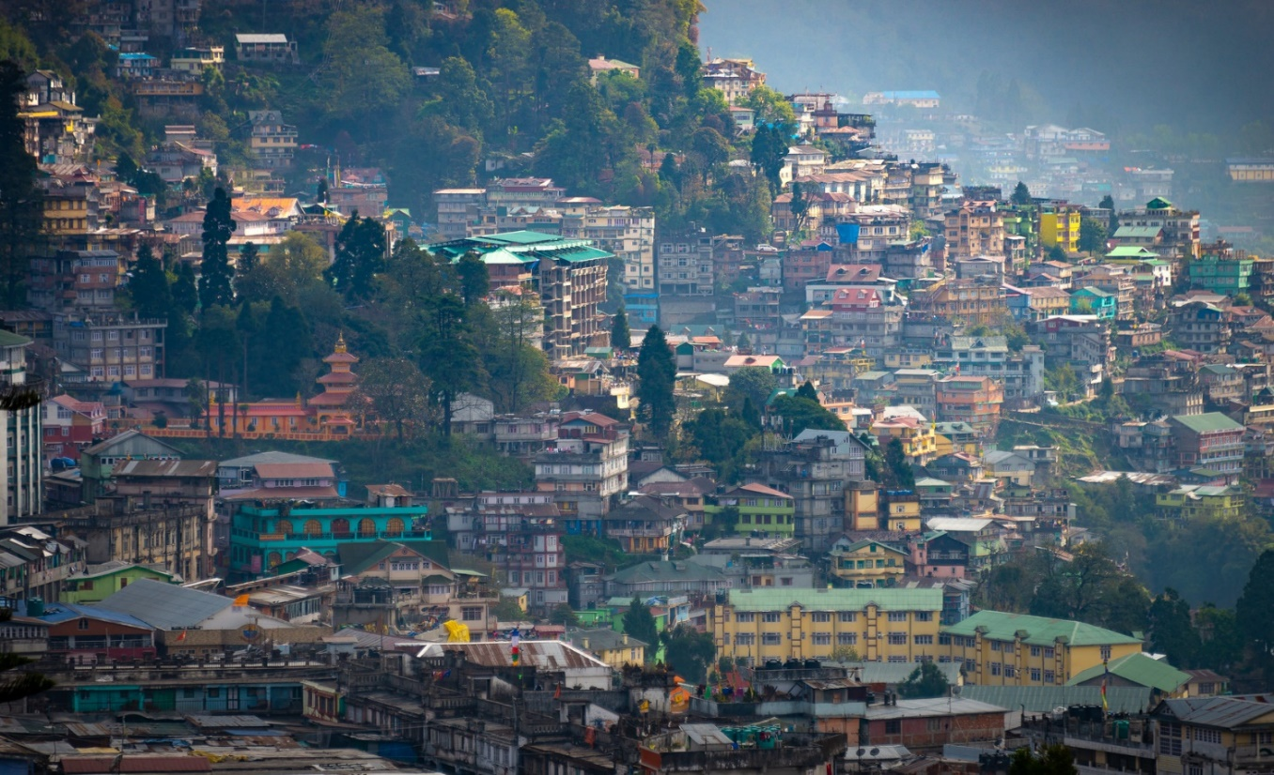

Petit déjeuner à l'hôtel.

Après le petit-déjeuner, transfert à l'aéroport domestique de Kolkata pour le vol à destination de Bagdogra. [G8 - 157 @ 11h15/13h10]

Déjeuner à l'aéroport ou pendant le vol

Après l'arrivée, continuation vers Darjeeling.

DARJEELING : Situé dans les hauteurs de l'Himalaya, à 2134 mètres d'altitude, "Dorje Ling", ou lieu de l'éclair, offre des vues époustouflantes sur les pics montagneux enneigés, le Kanchendzonga s'élevant plus haut que tous les autres. Souvent surnommée la "Reine des collines", elle n'en reste pas moins séduisante avec ses petites cascades, ses petits villages et sa voie ferrée étroite. Entourée de

De montagnes, Darjeeling reste l'une des destinations les plus exotiques. Dans son livre "An introduction to hill stations on India", Graeme Westlake dit de Darjeeling qu'elle offre "une vue à peine inégalée sur terre".

Reste de la journée libre pour se détendre ou pour des activités indépendantes.

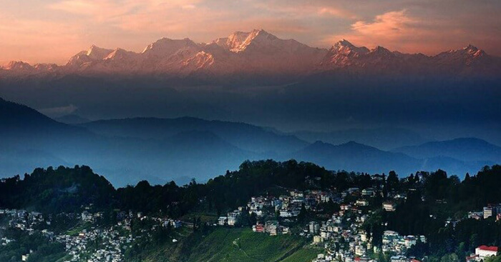

Dîner et nuit à l'hôtel.

**Jour 06: Tour de ville de Darjeeling**

Tôt le matin, visite de la colline du Tigre et du monastère de Ghoom.

➢ Tiger Hill: Située à 13 km de Darjeeling, elle offre une vue magnifique sur le lever du soleil et les chaînes de l'Himalaya comme le Kanchandzonga, le Mont Everest, etc. L'horizon change de couleur juste avant le lever du soleil, puis toute la chaîne de l'Himalaya prend une teinte dorée. C'est vraiment un spectacle majestueux.

➢ Monastère de Ghoom: C'est le plus ancien monastère de la région, construit en 1875, et l'on peut y voir l'image de Mythey Buddha, d'une hauteur de 15 pieds, sur le chemin du retour depuis Tiger Hill.

Retour à l'hôtel après le petit-déjeuner, puis départ pour la gare de Darjeeling afin de prendre le train-jouet, classé au patrimoine mondial, jusqu'à Ghoom.

TRAIN DE JOUETS

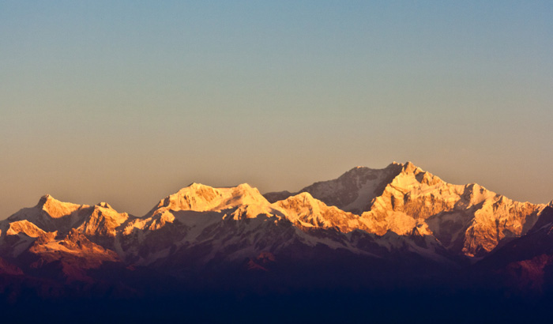Le pays Sage spectaculaire se dévoile tandis que le chemin de fer Darjeeling Himalayan, inauguré en 1881 et dont l'écartement est de 2 pieds, sillonne la route à une vitesse d'environ 10 miles/h. Il est équipé de minuscules locomotives à 4 roues et d'un moteur à essence. Il est équipé de minuscules locomotives à quatre roues (dont certaines ont plus de 100 ans), véritables légendes vivantes. On y retrouve le son, l'odeur et le romantisme d'une époque révolue. Le DHR est une œuvre de génie et une réalisation technologique de 1881. Il a une importance sociale et culturelle. Il est beau et a un attrait universel exceptionnel. En raison de ses caractéristiques uniques, il est considéré comme ayant une importance durable pour l'humanité.

Retour à l'hôtel pour le déjeuner, puis visite de la ville.➢ Institut d'alpinisme de l'Himalaya/Parc zoologique de l'Himalaya Padmaja Naidu : L'Institut d'alpinisme de l'Himalaya a été créé à Darjeeling lorsque Tenzing Norgay a gravi l'Everest, afin de former les étudiants à l'alpinisme et à d'autres sports d'aventure liés à l'alpinisme. Dans cet institut, on peut voir l'équipement utilisé par M. Tenzing Norgay, ainsi que le musée de l'Everest, qui présente tous les détails sur l'Everest. On peut visiter le parc zoologique de l'Himalaya, où l'on peut voir des animaux de l'Himalaya comme le léopard des neiges, le loup tibétain, le yak tibétain, l'ours noir de l'Himalaya et plusieurs variétés d'oiseaux.

➢ Tibetan Self-Helf Centre ou Refugee Centre: Cet institut est géré par des réfugiés tibétains pour préserver leur artisanat. On peut y voir la fabrication de tapis tibétains, le travail du cuir, les peintures et le travail du bois, etc.

Retour à l'hôtel.

Dîner et nuit à l'hôtel.

**Jour 07: Darjeeling - Gangtok**

Après le petit-déjeuner à l'hôtel, le chauffeur prend la direction de Gangtok [100 Kms/04 & ½ Hrs de route] et se rend à l'hôtel avec un panier-repas.

GANGTOK : À une altitude de 1750 m, Gangtok est devenue la capitale de l'État au milieu du XIXe siècle et a connu un développement rapide depuis lors. Le centre-ville est dominé par d'immenses bâtiments gouvernementaux décorés de symboles bouddhistes traditionnels. Gangtok est également un lieu de repos pour les personnes qui se rendent dans le nord du Sikkim. Entourée de monastères et d'orchidées, Gangtok est un véritable plaisir pour les voyageurs.

Reste de la journée libre pour se détendre ou pour des activités indépendantes.

Dîner et nuit à l'hôtel.

**Jour 08: Gangtok tour**

Petit déjeuner à l'hôtel.

Après le petit-déjeuner à l'hôtel, visite de la ville de Gangtok.

Monastère de Rumtek : à 24 km de Gangtok se trouve l'impressionnant monastère de Rumtek, le centre mondial du chakra du dharma et le siège de Sa Sainteté, le Gyalwa Karmapa, qui est le chef de l'ordre Kagyupa du bouddhisme tibétain.

Derrière le monastère principal se trouve l'Institut d'études bouddhistes Karmae Nalanda, richement décoré, qui attire des étudiants du monde entier. En face de l'entrée de l'institut, un petit hall abrite un magnifique Chorten, le Stupa d'or, constellé de joyaux, qui contient les cendres et la dépouille de Sa Sainteté le xvii Gyalwa Karmapa. Selon la légende, après des années de méditation, le premier Karmapa aurait reçu la visite de dix mille fées venues le féliciter, chacune offrant une mèche de cheveux en cadeau. Ces cheveux auraient été tissés pour former un chapeau noir, qui a été transmis et se trouve encore aujourd'hui au monastère de Rumtek. 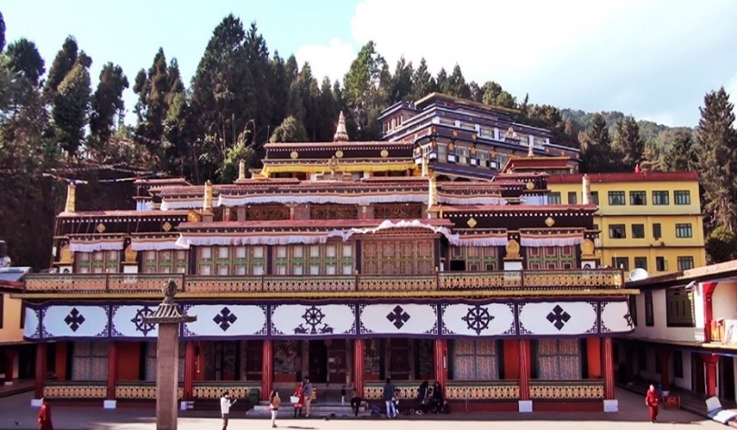

Monastère de Rumtek : à 24 km de Gangtok se trouve l'impressionnant monastère de Rumtek, le centre mondial du chakra du dharma et le siège de Sa Sainteté, le Gyalwa Karmapa, qui est le chef de l'ordre Kagyupa du bouddhisme tibétain.

Derrière le monastère principal se trouve l'Institut d'études bouddhistes Karmae Nalanda, richement décoré, qui attire des étudiants du monde entier. En face de l'entrée de l'institut, un petit hall abrite un magnifique Chorten, le Stupa d'or, constellé de joyaux, qui contient les cendres et la dépouille de Sa Sainteté le xvii Gyalwa Karmapa. Selon la légende, après des années de méditation, le premier Karmapa aurait reçu la visite de dix mille fées venues le féliciter, chacune offrant une mèche de cheveux en cadeau. Ces cheveux auraient été tissés pour former un chapeau noir, qui a été transmis et se trouve encore aujourd'hui au monastère de Rumtek.

Le monastère d'Enchey : - Perché sur une crête au-dessus de Gangtok, le monastère d'Enchey est niché dans des bois luxuriants et offre une vue spectaculaire sur la ville de Gangtok. Construit en 1910 sur le site de l'ermitage du grand saint tantrique, Lama Drutob Karpo, réputé pour ses pouvoirs de lévitation, ce monastère abrite les moines de l'ordre Nyingmapa du bouddhisme tibétain.

Namgyal Institute of Tibetology : -Au milieu d'un environnement serein de chênes, de bouleaux et de frênes se trouve cette organisation unique en son genre, créée en 1958. Construit dans un style traditionnel, l'Institut de tibétologie Namgyal encourage la recherche sur le bouddhisme Mahayana et sur la langue et la tradition tibétaines.

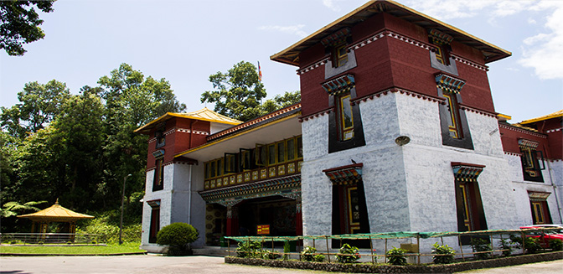

Il possède l'une des plus grandes collections au monde de livres et de manuscrits rares sur le bouddhisme mahayana. L'Institut dispose également d'un point de vente où l'on peut acheter des livres sur le sujet ainsi que de l'art religieux et de l'artisanat tibétain produits dans le commerce.

À côté de l'institut se trouvent deux magnifiques stupas, le Do Drul Chorten, construit pour commémorer la victoire du bien sur le mal, et le Jhang Chub Chorten, construit à la mémoire de Thrukshik Rinpoche, un fervent dévot, un grand spiritualiste et un interprète du bouddhisme. Près du Chorten se trouvent deux statues géantes du Bouddha et de Guru Padmasambhava, également connu sous le nom de Guru Rimpoche, le saint patron du Sikkim. Directorate of Handloom and Handicrafts : - Cette direction a été créée pour promouvoir l'art et l'artisanat traditionnels du Sikkim. Des frises en bois délicieusement sculptées, des ouvrages complexes en bambou, ainsi que de magnifiques tapis tissés à la main et des métiers à tisser sont exposés ici. Les visiteurs peuvent non seulement acheter ces articles, mais aussi voir les artisans à l'œuvre. L'un des objets préférés est le choktse, une table en bois avec des panneaux sculptés qui peut être pliée pour former un sac portable.

Retour à l'hôtel. Dîner et nuit à l'hôtel.

**Jour 09: Gangtok – KALIMPONG (75 km / 3h30)**

**Petit déjeuner à l'hôtel.**

Gangtok – Kalimpong. Le **monastère de Enchey** est l'un des trésors de Gangtok. Selon les légendes qui abondent à son sujet, elle est habitée par des esprits de la montagne et du **dieu Mahakala**, qui assurent leur protection aux habitants de la région. Son intérieur est magnifiquement décoré, avec notamment des peintures murales représentant les anciens rois du Sikkim.

Nous **découvrirons également l'Institut de Tibétologie** (**Fermé le samedi/dimanche et les jours fériés**) créé en 1958 et reconnu dans le monde entier pour ses recherches sur le bouddhisme et pour sa bibliothèque abritant des manuscrits très rares en sanskrit, tibétain, chinois et lepcha. On admirera, dans sa section musée, ses très belles toiles peintes, les remerciements, ainsi que de nombreux objets sacrés.

Nous partirons dans l'après-midi pour Kalimpong via la Teesta, le fleuve principal du Sikkim. De chaque côté de la route, des forêts d'un vert profond dévalent les montagnes environnantes pour plonger leurs racines dans cette rivière profonde.

**Souper et nuit à l’hôtel.**

**Jour 10: KALIMPONG / JADALPARA (155 km / 5h30)**

**Petit déjeuner à l'hôtel.**

Bourdonnante d'activité, **Kalimpong** offre avant tout des allures de bourg où se côtoient des populations aux origines les plus diverses. Sur l'un des points culminants de la ville se dresse **le Zong Dog Palri Fo Brang**, **un monastère** consacré par le **Dalaï Lama**. Ses murs intérieurs sont peints de magnifiques fresques et abritent un mandala en trois dimensions, ainsi que le Kangyur que le Dalaï Lama a rapporté du Tibet en 1959.

Nous visiterons également **le Gompa Thongsa**, le plus ancien monastère de la ville dont la construction remonte à 1692. Visite du monastère de **Tharpa Choling**.

Nous reprendrons ensuite la route vers l'est, qui nous mènera aux portes du Bhoutan.

Puis route vers **Jadalpara**, en arrivant installation à l’hôtel.

**Souper et nuit à l’hôtel.**

**Jour 11: JADALPARA / DOCHULLA PASS / PHUENTSHOLING - Thimphu**

En route vers **DOCHULLA PASS**

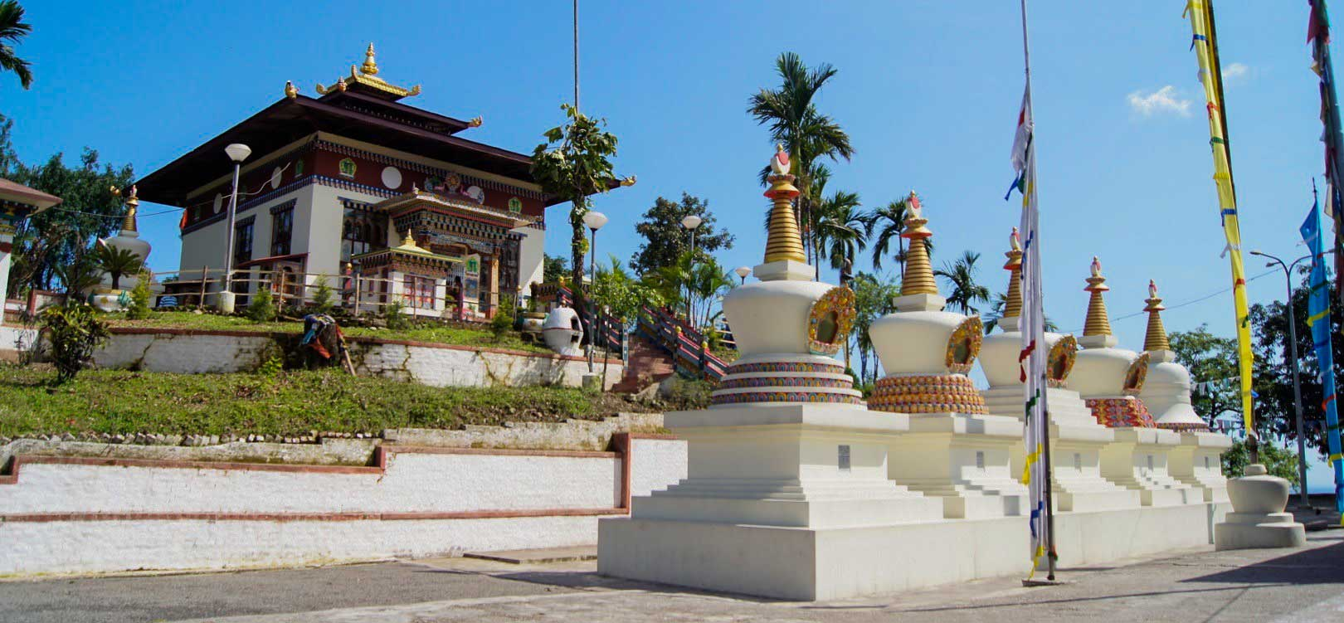Phuntsholing (alt. 300m / 985 ft) - Ville frontière, c'est un centre commercial prospère, situé directement au pied des contreforts de l'Himalaya. C'est un endroit fascinant où différents groupes ethniques se mélangent, notamment les Indiens, les Bhoutanais et les Népalais. En tant que ville frontalière, Phuentsholing est un point d'entrée/sortie pratique pour le Bhoutan et un lien important pour visiter les États indiens du Bengale occidental, du Sikkim et de l'Assam.

Visite de Kharbandi Goemba. Fondé en 1967 par la Grande Mère Royale, Ashi Phuntsho Choedron, et situé à 400 m d'altitude, ce magnifique monastère contient des peintures sur la vie de Bouddha, des statues de Shabdrung Ngawang Namgyal et de Guru Rinpoche. Le jardin du monastère offre une vue fascinante sur la ville de Phuentsholing et les plaines environnantes.

Déjeuner au **DOCHULLA PASS** et départ pour Thimphu. (180Kms/05Hrs

L’arrivée à Thimphu, installation à l'hôtel.

Dîner et nuit à l'hôtel à Thimphu.

Thimphu (alt. 2400m/7875ft) - Capitale du Bhoutan et centre du gouvernement, de la religion et du commerce, Thimphu est une ville unique avec un mélange inhabituel de développement moderne et de traditions anciennes. Bien qu'elle ne soit pas ce que l'on attend d'une capitale, Thimphu n'en reste pas moins un lieu adapté et animé. Abritant des fonctionnaires, des expatriés et des moines, Thimphu conserve un fort caractère national dans son style architectural. Avec une population d'environ 90 000 habitants, c'est peut-être encore la seule capitale au monde à ne pas avoir de feux de circulation.

**Jour 12: Tour de ville de Thimphu**

Petit déjeuner à l'hôtel.

Après le petit-déjeuner, visite de Trashichhoedzong, "forteresse de la glorieuse religion”

C'est le centre du gouvernement et de la religion, le site de la salle du trône du monarque et le siège de Je Khenpo ou abbé en chef. Construit en 1641 par l'unificateur politique et religieux du Bhoutan, Shabdrung Ngawang Namgyal, il a été reconstruit dans les années 1960 à la manière traditionnelle bhoutanaise, sans clous ni plans architecturaux.

Plus tard visite de la vallée de Thimphu, notamment de la Bibliothèque nationale, qui abrite une vaste collection de manuscrits bouddhistes inestimables, de l'Institut pour le Zorig Chusum (plus connu sous le nom d'école de peinture), où les étudiants suivent une formation de six ans dans les 13 arts et métiers traditionnels du Bhoutan. Visite du musée du Textile, qui donne un aperçu de l'une des formes d'art les plus distinctes du Bhoutan. Visite également de Simply Bhutan, un musée vivant et un studio qui présente l'héritage culturel du peuple bhoutanais.

Après le déjeuner, visite du King's Memorial Chorten, continuellement circumambulé par des personnes murmurant des mantras et faisant tourner leur moulin à prières. La construction de ce monument est une idée du troisième roi du Bhoutan, Sa Majesté Jigme Dorji Wangchuk ("le père du Bhoutan moderne"), qui souhaitait ériger un monument à la paix et à la prospérité dans le monde. Achevé en 1974, après sa mort prématurée, il sert à la fois de mémorial au défunt roi et de monument à la paix.

Plus tard, route vers la Pointe du Bouddha (Kuensel Phodrang). Situé à une courte distance en voiture du centre de Thimphu, les visiteurs peuvent avoir une bonne vue d'ensemble de la vallée de Thimphu depuis le point Buddha.

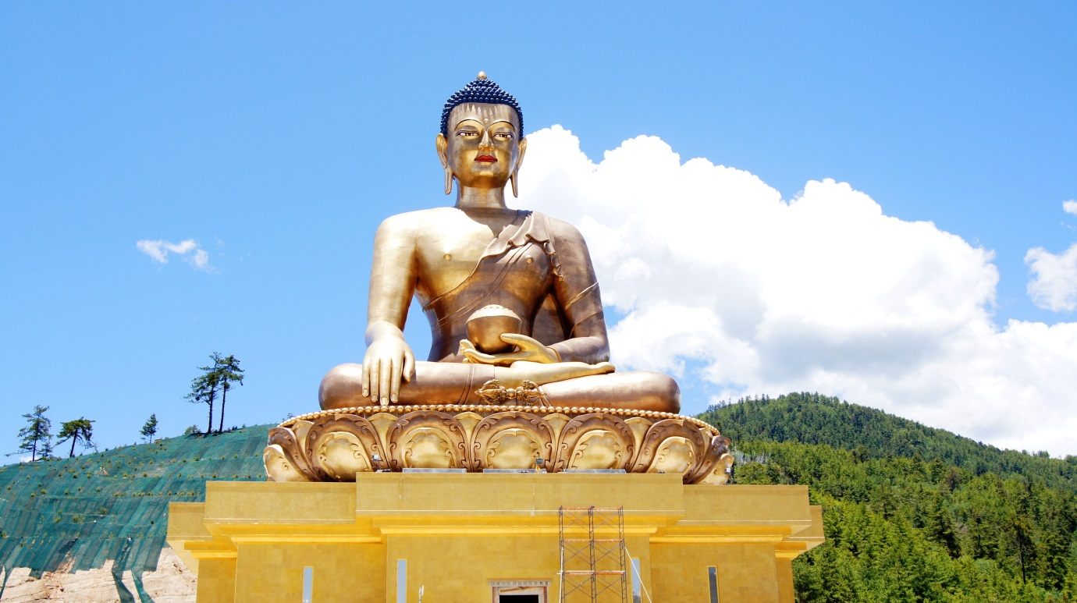

Vous pouvez vous incliner et offrir des prières au Bouddha, la plus grande statue du pays, puis vous promener et admirer la vallée.

Le soir, vous pouvez vous promener dans l'Emporium de l'artisanat, géré par le gouvernement, et dans le bazar de l'artisanat local, pour découvrir des exemples d'art traditionnel du Bhoutan. Vous pourrez y acheter des textiles tissés à la main, des peintures thangkha, des masques, des céramiques, des sculptures en ardoise et en bois, des bijoux et d'autres objets intéressants fabriqués à partir de matériaux locaux.

Dîner et nuit à l'hôtel à Thimphu.

**Jour 13: Thimphu - Punakha**

Petit déjeuner à l'hôtel.

En route vers Punakha [70KMs/03hrs], en cours de route visite du col de Dochula.

Le col de Dochula est situé sur la route menant de Thimphu à Punakha. Le col est un lieu très prisé des touristes car il offre une vue panoramique à 360 degrés sur la chaîne de montagnes de l'Himalaya. La vue est particulièrement pittoresque par temps clair et hivernal, les montagnes enneigées formant une toile de fond majestueuse avec la tranquillité des 108 chortens qui ornent le col de la montagne. Les 108 stupas commémoratifs ont été construits en mémoire des 108 soldats bhoutanais qui ont été tués lors de la bataille de 2003 contre les rebelles indiens au cours de la toute première opération "Operation all Clear" menée par l'armée royale du Bhoutan.

Continuation vers Punakha.

Punakha (alt. 1300m/4265ft) - Punakha a été la capitale du Bhoutan jusqu'à ce jour et est toujours le siège hivernal de Je Khenpo (l'abbé en chef). Bénéficiant d'un climat tempéré et grâce au drainage naturel des rivières Pho Chhu (mâle) et Mo Chhu (femelle), la vallée de Punakha produit des récoltes et des fruits en abondance.

À l'arrivée, installation à l'hôtel.

Dans l'après-midi, visite du Dzong de Punakha.

Punakha Dzong ou (Palais du Grand Bonheur), il a été construit à la jonction des rivières Phochu et Mochu en 1637 par Shabdrung Ngawang Namgyal. Punakha Dzong est sans doute le plus beau Dzong du pays, en particulier au printemps, lorsque les jacarandas lilas confèrent une sensualité luxuriante à l'imposante silhouette caractéristique du Dzong.

Ce dzong a été le deuxième construit au Bhoutan et a servi de capitale et de siège du gouvernement jusqu'au milieu des années 1950. Tous les rois du Bhoutan ont été couronnés ici.

. Ce majestueux Dzong a servi de centre religieux et administratif au Bhoutan dans le passé. Il mesure environ 600 mètres sur 240 et possède une tour à dôme d'or de six étages. À l'intérieur, des cours et des statues religieuses laissent entrevoir la profondeur de l'histoire et de la tradition spirituelle incarnées ici ? Votre guide vous aidera à mieux comprendre cette culture complexe, exotique pour nous, mais établie ici depuis longtemps.

Retour à l'hôtel et soirée libre.

Dîner et nuit à l'hôtel à Punakha.

**Jour 14: Punakha - Paro**

Le matin, courte excursion à Chimi Lhakhang. Le Chimi Lhakhang, situé sur une colline au centre de la vallée, est également connu comme le temple de la fertilité. On croit généralement que les couples qui n'ont pas d'enfants et qui en veulent un, s'ils prient à ce temple, ils sont généralement bénis avec un enfant très bientôt. Le sentier traverse des rizières jusqu'au petit village de Pana, qui signifie "champ". Une promenade dans le village près du temple vous donnera un aperçu de la vie quotidienne et du mode de vie des villageois.

Plus tard, retour en voiture à Paro [140Kms/04hrs approx.].

Paro (alt. 2 200m/7 218ft) - La belle vallée de Paro renferme une culture riche, des paysages d'une grande beauté et des centaines de mythes et légendes. Elle abrite la plupart des temples et monastères les plus anciens du Bhoutan, le musée national et le seul aéroport du pays. Mont. Chomolhari (7 314 m) règne dans une gloire blanche à l'extrémité nord de la vallée et ses eaux glaciaires plongent dans des gorges profondes pour former la Pa Chhu (rivière Paro). Paro est également l'une des vallées les plus fertiles du Royaume, produisant une grande partie du célèbre riz rouge local dans ses champs en terrasses.

Dans l'après-midi, descendez le sentier (10 minutes de marche) pour visiter le Rinpung Dzong, qui signifie "forteresse de l'amas de joyaux", dont l'histoire est longue et fascinante. Construit en 1646 par Shabdrung Ngawang Namgyal, le premier souverain spirituel et temporel du Bhoutan, le Dzong abrite le corps monastique de Paro, le bureau du Dzongda (chef administratif du district) et le Thrimpon (juge) du district de Paro.

L'accès au Dzong se fait par un pont couvert traditionnel appelé Nemi Zam. Une promenade à travers le pont, sur un chemin incrusté de pierres, offre une bonne vue de la merveille architecturale qu'est le Dzong, ainsi que de la vie qui l'entoure. C'est également là que se tient le Paro Tshechu, une fois par an au printemps.A bridge over a river
Later proceed to visit Ta Dzong, originally built as Watchtower, which now houses National Museum. The extensive collection includes antique thangka paintings, textiles, weapons & armor, household objects and a rich assortment of natural and historic artifacts.

Le soir, flânez dans le marché.

Dîner et nuit à l'hôtel à Paro.

**Jour 15: Paro**

Le petit-déjeuner est à l'hôtel.

Après le petit-déjeuner, la matinée est réservée à la randonnée vers le monastère de Taktsang (environ 5 heures de marche aller-retour).

Le monastère de Taktsang est l'un des plus célèbres du Bhoutan, perché sur le flanc d'une falaise à 900 m au-dessus du fond de la vallée de Paro. On dit que Guru Rinpoché est arrivé ici sur le dos d'une tigresse et qu'il a médité dans ce monastère, d'où son nom de "Nid de tigre". Ce site a été reconnu comme un lieu sacré et visité par Shabdrung Ngawang Namgyal en 1646. Aujourd'hui, tous les Bhoutanais s'y rendent au moins une fois dans leur vie.

La randonnée vers le monastère peut être divisée en plusieurs étapes. La première étape est le trekking jusqu'à la cafétéria (où le déjeuner sera servi plus tard dans la journée) qui est située sur un affleurement rocheux, de l'autre côté d'un ravin depuis le monastère. Cette étape dure environ 45 à 60 minutes. La deuxième étape de la marche va de la cafétéria au belvédère situé en face du monastère. Cette étape dure près d'une heure. La troisième étape consiste à descendre les 475 marches de la falaise jusqu'au fond du ravin qui traverse un ruisseau et une cascade avant que le sentier ne remonte encore 300 marches jusqu'à l'entrée du monastère.

Une fois Vous devriez alors pouvoir entrer dans le monastère et voir la grotte où Shabdrung Ngawang Namgyal a médité (les appareils photo ne sont pas autorisés à l'intérieur du monastère). La visite et l'ascension jusqu'à l'entrée et le retour au belvédère prendront environ une heure.

Plus tard, visite du Kyichu Lhakhang, datant du VIIe siècle, l'un des 108 temples construits dans l'Himalaya par le roi tibétain Songtsen Gampo. La construction de ce temple marque l'introduction du bouddhisme au Bhoutan. C'est l'un des sanctuaires les plus anciens et les plus sacrés du royaume, datant du 7e siècle (l'autre étant Jambey Lhakahng à Bumthang). Le complexe du lhakhang est composé de deux temples. Le premier temple a été construit par le roi tibétain Songtsen Gampo au VIIe siècle et en 1968, S.M. Ashi Kesang, la reine mère du Bhoutan, a construit le second temple selon le modèle original.

Activité facultative :

- Bain de pierres chaudes

- Visite d'une ferme locale

- Port de la tenue locale (Gho/Kira) et participation à un petit jeu de tir à l'arc

Soirée libre.

Dîner et nuit à l'hôtel à Paro.

**Jour 16: Paro ✈ Katmandu – Bhadgaon - Dhulikhel**

Petit déjeuner à l'hôtel.

Transfert à l'aéroport de Paro pour un vol à destination de Katmandou.

Accueil par votre guide et transfert à Bhadgaon (Bhaktapur durbar square) :

Bhaktapur est situé à environ 20 km à l'est de Katmandou et dure environ 30 minutes. Bhaktapur est une autre ville Newar fondée au neuvième siècle. Cette place est située au centre de la ville de Bhaktapur. La place est l'un des chefs-d'œuvre architecturaux les plus enchanteurs de la vallée, car elle met en valeur certains des meilleurs arts médiévaux du Népal. Elle est surtout connue pour ses œuvres d'art exquises en bois, en pierre et en métal.

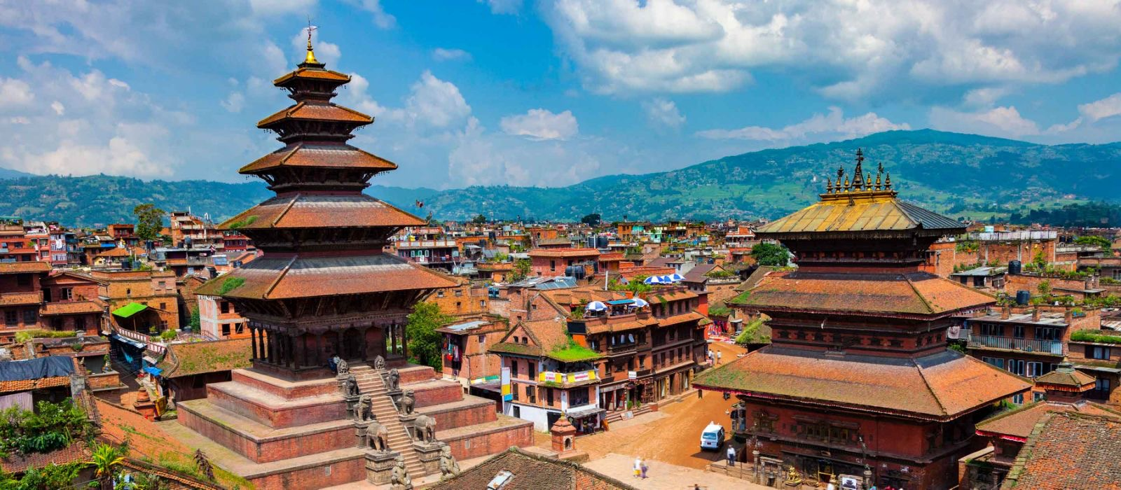Il s'agit plutôt d'un musée ouvert dont l'environnement remonte à plusieurs siècles. Cette place est l'un des chefs-d'œuvre les plus enchanteurs de la vallée. On y trouve de nombreux endroits intéressants, notamment la porte du Lion, la porte d'Or, le palais des Cinquante-cinq, le temple de Nyatapola (temple à cinq étages) et bien d'autres encore. Le roi Ranjit Malla a érigé la Porte d'Or comme entrée de la cour principale du Palais des Cinquante-Cinq Fenêtres. Le palais des cinquante-cinq fenêtres a été construit sous le règne du roi Yakshya Malla en 1427 après J.-C. et a été remodelé par le roi Bhupatindra Malla au XVIIe siècle. La place Durbar (royale) de Bhaktapur a été ajoutée à la liste des sites du patrimoine mondial par l'UNESCO en 1979.

Plus tard, route vers Dhulikhel.

Dhulikhel - Située au milieu des collines et des vallées, entourée de verdure, c'est l'une des anciennes villes Newari qui a préservé la tradition et la culture Newari. Dhulikhel a toujours été un important centre commercial et est un lieu d'une beauté exaltante et d'une sérénité inégalée. Également populaire pour sa vue remarquable sur le lever et le coucher du soleil, Dhulikhel est célèbre pour son emplacement privilégié qui permet d'observer les chaînes de l'Himalaya, du Cho Oyu à l'est à l'Himalchuli à l'ouest.

Soirée libre.

Dîner et nuit à l'hôtel.

**Jour 17: Dhulikhel - Katmandu**

Petit déjeuner à l'hôtel.

Matinée libre pour profiter de la nature ou visiter le village avec votre guide.

Plus tard, retour en voiture à Katmandou et visite de la place Durbar à Katmandou.

Promenade patrimoniale depuis la place du Durbar de Katmandou à travers le quartier intérieur de la ville de Katmandou couvrant Makhan, Indrachowk, Asan avec l'expérience de la vie locale, des boutiques épicées, des vieilles maisons décorées, des boutiques de bronze, etc. et assister au marché local de fruits, de légumes et de fruits et apprendre la vie locale des gens dans cette région.

Kathmandu Durbar Square est situé au cœur de la vieille ville de Katmandou. Autrefois résidence de la famille royale du Népal, elle abrite de nombreux sanctuaires et temples anciens. La place est décorée de sculptures en bois, d'une architecture et d'une histoire riches. Tout autour de la splendeur des monuments historiques se trouve l'agitation du marché. Des vendeurs de légumes, des arbres à flûtes, des vendeurs portant leurs marchandises, des marchands de souvenirs, des boutiques de rue vendant des produits importés et, caché dans un coin tranquille, le marché des perles scintillantes pour des colliers de perles faits sur mesure.

À quelques pas de là se trouve le temple de la Déesse vivante,

D’où l'on peut voir la Kumari dans l'une des fenêtres ouvertes qui donnent sur la cour intérieure.

Plus tard, nous nous rendrons en pousse-pousse à Thamel. Le trajet en rickshaw vous emmènera dans les rues étroites de Katmandou et vous verrez les vieilles maisons traditionnelles avec de nombreuses sculptures en bois. Vous explorerez Thamel et disposerez d'un peu de temps libre pour profiter de ce quartier touristique. Vous trouverez de nombreuses possibilités d'achat de vêtements traditionnels, de musique, de thanka, etc.

Plus tard, retour à l'hôtel.

Nuit à l'hôtel à Katmandou.

**Jour 18: Tour de ville de Katmandu**

Petit déjeuner à l'hôtel.

Dans la matinée, visite de Patan, la ville des beaux-arts.

Patan est plus connue sous le nom de "la ville aux mille toits d'or". Autrefois séparées de la capitale, Patan et Katmandou ne sont plus séparées que par un pont sur la rivière Bagmati. La ville de Patan a retrouvé son label d'origine "Lalitpur". Le cœur historique de la ville est enchevêtré de ruelles étroites et de décorations théâtrales : maisons en briques avec balcons en bois sculpté et décorations en bronze, patios et arrière-cours qui abritent des oratoires, des temples, etc. La ville est célèbre dans tout le pays pour sa tradition de forge et d'orfèvrerie. Les artisans modèlent les effigies des divinités des panthéons hindou et bouddhiste. La ville compte plus de 50 temples principaux, dont certains ont été détruits ou endommagés par le tremblement de terre d'avril 2015.

De nombreux stupas, chaityas et bahals (anciens monastères bouddhistes) témoignent de la longue histoire du bouddhisme dans la ville qui reste aujourd'hui un bastion du bouddhisme Newars dans la vallée de Katmandou. Les quatre stupas, érigés aux quatre points cardinaux, définissaient à l'origine la ville. Ils ont été érigés sous le règne de l'empereur Ashoka, quelque 250 ans avant notre ère.

Dans l'après-midi, visite de Swoyambhunath,

Swoyambhunath est également connu sous le nom de "Temple des singes" par les touristes. Swoyambhu, qui signifie "celui qui existe par lui-même", serait vieux de plus de 2 000 ans. Situé sur une colline, il offre une vue superbe sur la vallée en contrebas. Les quatre côtés de cette ancienne structure sont peints avec les yeux compatissants de Bouddha. Entre les yeux se trouve un troisième œil mystique symbolisant la véritable sagesse. Le nez, qui ressemble à un point d'interrogation incomplet, représente le chiffre un en népalais, symbole de l'unité.

Le lieu est peut-être le meilleur endroit pour observer l'harmonie religieuse entre hindous et bouddhistes. Le stupa est mis en valeur le matin et le soir par des dévots qui marchent autour de l'horloge du stupa en faisant tourner les moulins à prières et en chantant des prières.

Plus tard, visite de Pashupatinath, situé sur les rives de la rivière Baghmati à environ 8 km de la ville, est l'un des sanctuaires hindous les plus sacrés. C'est le plus ancien temple hindou de Katmandou. On ne sait pas avec certitude quand le temple de Pashupatinath a été fondé, mais selon Népal

Mahatmaya et Himvatkhanda, la divinité qui s'y trouve a acquis une grande renommée en tant que Pashupati, le Seigneur des animaux.

L'existence du temple de Pasupatinath remonte à 400 ans après J.-C. Cette pagode richement ornée abrite le linga sacré ou symbole sacré du Seigneur Shiva. Des milliers de pèlerins du monde entier viennent rendre hommage à ce temple, également connu sous le nom de "Temple des êtres vivants". La divinité qui préside ici est Shiva, qui est vénéré sous la forme d'un lingam. Cependant, seuls les hindous sont autorisés à y pénétrer.

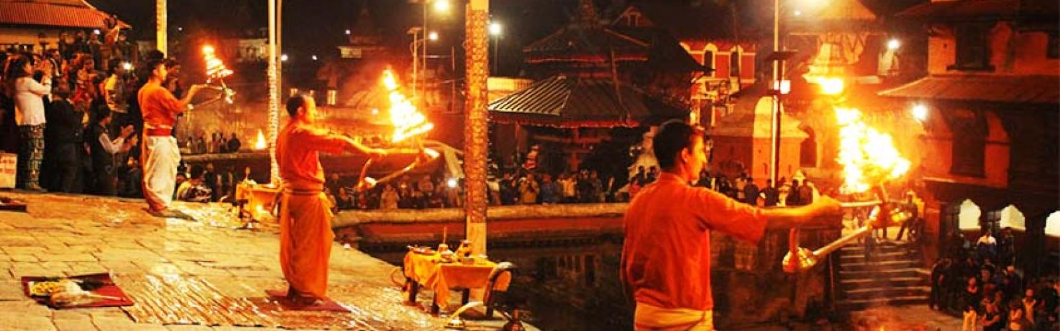 Le soir, assister à la cérémonie de l'Aarati.

L'un des rituels les plus fascinants du temple de Pashupatinath est le Pashupati Bagmati Aarati. La Bagmati est la rivière sacrée qui traverse le temple. La rivière divise le temple en deux parties, avec le temple principal de Pashupatinath d'un côté et l'emplacement de l'Aarati de l'autre.

Plus tard, retour à l'hôtel.

Nuit à l'hôtel à Katmandou.

**Jour 19: Kathmandu ✈ Bharatpur (Chitwan)**

Petit déjeuner à l'hôtel.

Dans la matinée, transfert à la compagnie aérienne de Katmandou pour le vol à destination de Pokhara. [U4 355 - 10:15/10:40Hrs]

A l'arrivée, accueil par votre représentant et route vers votre hôtel [01Hr]

Le parc national de Chitwan est aujourd'hui un témoignage réussi de la conservation de la nature en Asie du Sud. Il s'agit du premier parc national du Népal, créé en 1973 pour préserver un écosystème unique d'une grande valeur pour le monde entier. Le parc, qui couvre une zone vierge de 932 km2, est situé dans les basses terres subtropicales de l'intérieur du Terai, dans la partie centrale et méridionale du Népal. Le parc compte plus de 43 espèces de mammifères. Le parc est particulièrement réputé pour la protection du rhinocéros unicorne, du tigre, du crocodile gavial et de nombreuses autres espèces communes d'animaux sauvages. La population estimée d'espèces animales menacées telles que le gaur, l'éléphant sauvage, l'antilope à quatre cornes, l’hyène rayée, le pangolin, le dauphin du Gange, le varan et le python, le chital, le cerf élaphe, le cerf aboyeur, le paresseux, la civette palmiste, le lycaon, le langur, le singe rhésus, etc.A group of rhinoceros drinking water
Lunch is served at the hotel.

En fin d'après-midi, visite du village local de Tharu pour en savoir plus sur leur mode de vie, leur culture, leur religion, etc. Les Tharu sont les tribus les plus anciennes de cette région et ont plus de 100 ans d'histoire. On les appelle aussi les personnes immunisées contre le paludisme, car ce sont les seules tribus qui ont survécu dans cette région lorsque le paludisme y sévissait avant d'être éradiqué dans les années 1960. Les villages Tharu se caractérisent par des maisons faites de matériaux locaux, généralement du bambou enduit de boue et décoré d'empreintes de mains colorées. Alors que cette communauté a été isolée pendant des décennies et vivait de la forêt, la plupart d'entre eux se consacrent aujourd'hui à l'agriculture, à la pêche et à l'élevage.

Rafraîchissez-vous et préparez-vous pour la présentation du diaporama. L'un de nos experts de la jungle présentera des données sur le contexte et l'histoire du parc national de Chitwan, ainsi que d'autres sujets liés à la faune et à la flore. Vos questions sont les bienvenues !

Dîner et nuit à l'hôtel à Chitwan.

**Jour 20: Activités dans la jungle à Chitwan**

Le petit-déjeuner est pris à l'hôtel.

Le matin, découvrez l'activité la plus excitante de Chitwan - le safari en jeep.

Le safari en jeep est un programme inhabituel qui commence par un safari en jeep avec un chauffeur expérimenté au volant et un naturaliste expert qui vous conduira au cœur des forêts sur des pistes carrossables, explorant le mystère et la magie de la jungle depuis le confort de votre siège. Cette activité passionnante dure de 3 à 4 heures à la recherche d'animaux sauvages tels que plusieurs types de cerfs (cerf tacheté, cerf aboyeur, cerf câlin), des singes, des sangliers, des ours paresseux, des hyènes, des léopards et, si vous avez de la chance, le tigre royal du Bengale. Outre les animaux sauvages, nous visiterons les profondeurs du parc national où le naturiste vous communiquera des informations sur la forêt et ses types, les arbres et leurs espèces, les différentes espèces d'oiseaux, etc.

Retour à l'hôtel et détente. Le déjeuner sera servi au restaurant.

Dans l'après-midi, balade en canoë sur la rivière Rapti

Commencez à naviguer dans un bateau traditionnel patela pendant environ 45 minutes qui vous emmène dans un voyage silencieux le long de la rivière Rapti pour observer les oiseaux aquatiques, les crocodiles, les gavials et les animaux des berges de la rivière. Une promenade en canoë est un excellent moyen d'apprécier l'écosystème unique qui entoure les rivières et les plaines inondables. Crocodiles et gavials se prélassent sur les berges, cigognes, canards,

Les martins-pêcheurs, les loutres, les tortues et, avec un peu de chance, même un chat pêcheur, sont quelques-unes des créatures à observer. Les confortables bateaux à rames en bois glissent sans bruit, manœuvrés par des rameurs experts, tandis que des naturalistes expliquent le monde autour de l'eau.

*Après le bateau, retour à pied ou en voiture au centre de villégiature.*

*Dans la soirée, danse du bâton Tharu : Les fermiers des villages voisins montreront quelques-unes de leurs techniques et danses traditionnelles.*

*Dîner et nuit à l'hôtel à Chitwan.*

**Jour 21:** B**haratpur (Chitwan) ✈ Pokhara**

Petit déjeuner à l'hôtel.

Transfert à l'aéroport de Bharatpur pour un vol court vers Pokhara. [U4 642 - 10:05/10:25Hrs].

A l'arrivée, transfert à l'hôtel pour l'enregistrement.

Pokhara est un lieu remarquable de beauté naturelle. Située à 900 m d'altitude et à 200 km à l'ouest de la vallée de Katmandou, la ville est connue comme un centre d'aventure. Cette ville enchanteresse possède plusieurs lacs magnifiques et offre des vues panoramiques époustouflantes sur les sommets de l'Himalaya. La sérénité des lacs et la magnificence de l'Himalaya qui s'élève derrière eux créent une ambiance de paix et de magie.

La géologie de Pokhara s'est formée il y a près de 12 à 13 000 ans, à la suite d'énormes inondations provenant de la base de la montagne Fishtail par le biais de la rivière Seti, une rivière glaciaire qui prend sa source à la base de la montagne Fishtail. Aujourd'hui, Pokhara est divisée presque au centre par cette rivière calcaire de couleur blanche. On peut voir quelques grottes de calcaire dans différentes parties de Pokhara en raison des couches de calcaire déposées par cette rivière au cours de cette période d'inondations catastrophiques.

Dans l'après-midi, nous poursuivons la visite de la ville de Pokhara : Ancien bazar : Cet endroit est toujours considéré comme un ancien carrefour commercial où deux marchands de deux continents différents convergeaient pour faire du commerce entre le 18ème siècle et le milieu du 20ème siècle, lorsque Pokhara connaissait un âge d'or en tant que centre commercial. C'est la raison pour laquelle cet endroit a une importance historique. En outre, nous pouvons apprécier l'architecture résidentielle profonde de la dynastie Malla du Népal, avec quelques maisons résidentielles anciennes, primitives et traditionnelles qui se distinguent en tant que patrimoine de Pokhara.

➢ Devi's Fall: Il s'agit d'une chute d'eau unique qui disparaît sous terre et dont l'histoire est très intéressante. En effet, en 1960, un couple suisse, M. et Mme Devi, se trouvait à proximité des chutes d'eau et décida de s'y baigner, mais en raison d'une crue soudaine de la rivière où ils se baignaient, Mme Devis fut emportée dans la gorge des chutes d'eau et mourut sur le coup. Cet incident a incité les habitants à donner le nom de Devis Fall à la mémoire de Mme Devis.

Grotte de Gupteshwor : Cette grotte, située près de Davis Fall, est la plus célèbre du Népal. Elle est également considérée comme la plus longue grotte (2950 mètres). On dit qu'elle a été découverte au XVIe siècle, puis l'entrée principale de la grotte a été construite en 1991. Il y a deux chambres avec plusieurs sanctuaires situés dans la grotte. Le plus grand sanctuaire est dédié au seigneur Shiva. La grotte dispose d'un éclairage de secours, mais il est recommandé d'apporter sa propre lampe frontale.

Le soir, promenez-vous autour du lac. C'est le quartier le plus touristique de Pokhara, avec de nombreuses possibilités de shopping, de restauration, de pubs, etc.

Dîner au restaurant Mondance.

Nuit à l'hôtel à Pokhara.

**Jour 22: Tour de ville de Pokhara**

Tôt le matin, route vers Sarangkot pour assister au lever du soleil et admirer la vue magnifique sur l'Annapurna. 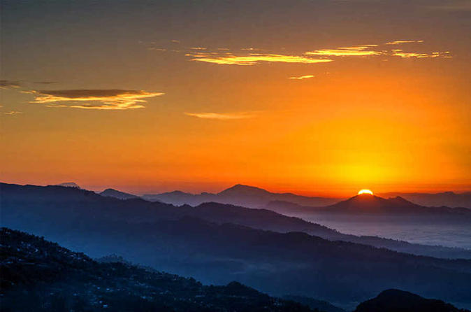

Depuis Sarangkot, les sommets des montagnes sont spectaculaires à l'extrême : ciselés et taillés à pic, sculptés et déchiquetés, ils sont surmontés d'une couche de neige époustouflante. Le bleu azur et le blanc de l'Himalaya scintillent dans le ciel, tandis que les villes et les villages en contrebas brillent au soleil. Situé délicieusement au-dessus de la ville de Pokhara, Sarangkot offre des étendues infinies de collines baignées de soleil, soutenues par des pics montagneux ondulants. Vous pouvez monter à la tour d'observation de Sarangkot pour saisir les vues étonnantes de l'Annapurna I (8 901 m), de l'Annapurna II (7 937 m), du Dhaulagiri (8 167 m), du Manaslu (8 163 m), Ngadi Chuli (7 871 m), Gangapurn (7 455 m), Annapurna IV (7 525 m), Himalchuli (7 893 m), Machapuchare (6 993 m), Khumjungar (6 759 m), et une multitude d'autres petits sommets.

Retour à l'hôtel pour un petit déjeuner et du temps libre.

Dans la matinée, route vers le Stupa de la Paix. Le Stupa de la Paix à Pokhara, également appelé Shanti Stupa, est un monument étonnant situé sur la colline d'Anadu, surplombant l'envoûtant lac Phewa avec la charmante chaîne de montagnes des Annapurnas en toile de fond. Il s'agit d'une attraction touristique populaire et d'un point de repère frappant, ou d'une halte agréable pour les grimpeurs intrépides. Dans les environs, plusieurs sentiers de randonnée permettent de traverser le lac Phewa et d'explorer l'Himalaya. La beauté pittoresque est tout à fait captivante, et l'ambiance tranquille du monument vaut la peine d'être visitée par ceux qui le recherchent.

Plus tard, randonnée jusqu'à Pumdikot et visite du temple de Shiva.

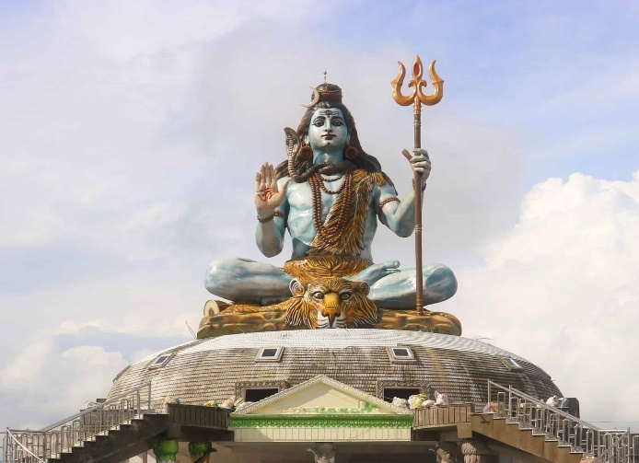

La statue de Shiva est l'une des principales attractions de la vallée de Pokhara. C'est la plus haute statue du Seigneur Shiva à Pokhara. Cette statue a été construite à Mathura, en Inde, puis transportée et installée au Népal. Elle est située dans la partie sud de Pokhara, à une altitude de 1500 mètres du niveau de la mer. Une autre attraction de cette statue est le Shiva Damaru, le plus grand d'Asie.

Poursuite de la randonnée jusqu'au Stupa de la Paix, puis jusqu'à l'arrière du lac Phewa (Fewa).

(Durée totale de la randonnée : 2 heures et demie environ).

Promenade en bateau au lac Fewa.

Lac Phewa : Le centre d'attraction de Pokhara est le lac Phewa, le deuxième plus grand lac du royaume. C'est le plus grand et le plus enchanteur des trois lacs qui ajoutent à l'éclat de la ville de Pokhara. Ici, on peut naviguer ou ramer sur un bateau loué jusqu'à l'eau ou visiter l'île-temple au milieu de l'eau.

Plus tard, retour à l'hôtel. Le reste de la journée est libre pour se reposer.

Nuit à l'hôtel à Pokhara.

**Jour 23: Pokhara ✈ Kathmandu**

Le petit-déjeuner est pris à l'hôtel.

Après le petit-déjeuner, route vers l'aéroport de Bharatpur pour le vol vers Katmandou. [U4 608 - 10:20/10:45Hrs].

A l'arrivée, accueil et assistance à l'aéroport de Katmandou et transfert à l'hôtel.

Dans l'après-midi, visite de Bouddhanath

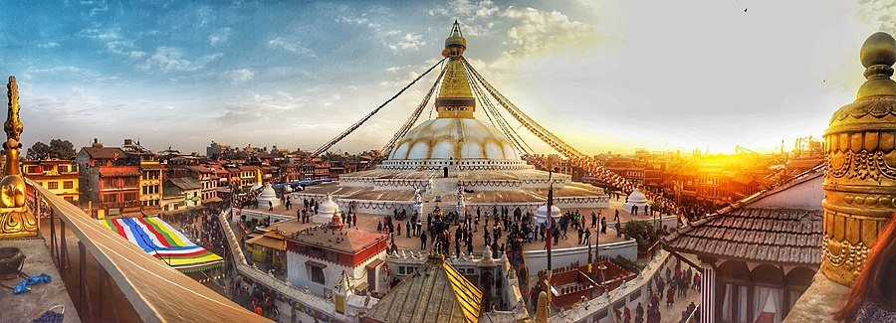Bouddhanath (site classé au patrimoine mondial de l'UNESCO) est le centre de la culture tibétaine au Népal. Le Stupa de Boudhanath, haut de 36 mètres, est l'un des plus grands Stupas d'Asie du Sud. Le Stupa de Boudhanath a été rénové par les souverains Licchavi au huitième siècle. Le mandala de Boudhanath est une copie de celui de Gyangtse au Tibet. Marchez jusqu'à Boudhanath, qui est probablement le plus grand stupa (temple) bouddhiste du monde et un site de grande vénération pour les bouddhistes. Autour du stupa, un certain nombre de monastères ont vu le jour, représentant les différentes sectes du bouddhisme tibétain. L'un d'entre eux (sur le côté ouest du stupa) abrite une énorme statue assise du Bouddha Maitreya, splendidement ornée.

Le stupa est situé dans la zone de l'ancienne route commerciale vers le Tibet, où les marchands tibétains se sont reposés et ont fait des prières pendant de nombreux siècles.

On dit que le stupa renferme les restes d'un sage Kasyap vénérable à la fois pour les bouddhistes et les hindous. Des stupas plus petits se trouvent à la base. Des monastères Gompa, des boutiques de curiosités et des restaurants entourent Boudhanath. Aujourd'hui, Boudhanath est animé par la population tibétaine, occupée à la fabrication de tapis, au commerce et aux prières dans les différents monastères appartenant à différentes sectes du bouddhisme tibétain.

Dans la soirée, dîner d'adieu [authentiquement népalais] avec danse culturelle au restaurant Bhojan Griha.

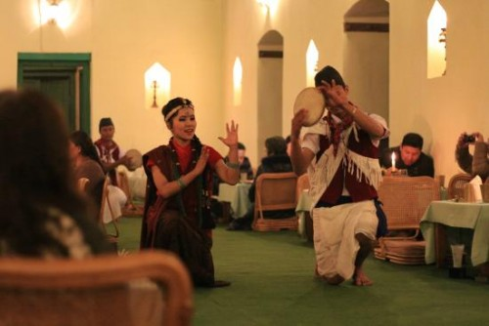

Profitez d'une soirée de culture népalaise traditionnelle en dégustant de délicieux plats locaux et en écoutant de la musique folklorique classique et des danses de tout le Népal. Vous pourrez écouter de la musique folklorique classique jouée en direct, regarder des danses élégantes exécutées dans de magnifiques costumes scintillants et découvrir la richesse et la diversité de la culture népalaise.

Retour à l'hôtel.

Nuit à l'hôtel.

**Jour 24: Départ Kathmandu**

Petit déjeuner à l'hôtel.

Après le petit-déjeuner à l'hôtel, vous vous rendez à l'aéroport pour prendre votre vol vers votre prochaine destination. Notre représentant vous aidera à remplir les formalités de sortie et vous dira au revoir.

(Fin des services)

Le prix Cad 8557$ Par personne occupation double.

Supplément pour la chambre individuelle Cad 1897$

Hotels envisage.

|  |  |  |  |
| --- | --- | --- | --- |
| **Ville** | **Hôtel /Chambre Standard** | **Catégorie** | **No. de Nuits** |
| kolkata | The Lalit  <https://www.thelalit.com/the-lalit-kolkata/> | 5* | 02 |
| Darjeeling | May Fair  <https://www.mayfairhotels.com/mayfair-darjeeling/> | 3* | 02 |
| Gangtok | Dezong Regency  <http://www.denzongregency.com/> | 4* | 01 |
| Kalimpong | The Silver Oak  <https://www.elginhotels.com/kalimpong.php> | 4* | 01 |
| Jaldapara | Jungle Book Resort  <https://www.thejunglebookresort.com/> | 3*+ | 01 |
| THIMPHU | **Pelyang Boutique Hotel** |  | 02 |
| PUNAKHA | **Khuru Resort** |  | 01 |
| PARO | **Himalayan Keys Forest Resort** |  | 02 |
| DHULIKHEL | **Dhulikhel Mt. Resort** |  | 01 |
| KATMANDU | **Hotel Aloft** |  | 02 |
| CHITWAN | **Jungle Villa Resort** |  | 02 |
| POKHARA | **Atithi Resort & Spa** |  | 02 |
| KATMANDU | **Hotel Aloft** |  | 01 |

**NOTRE PRIX COMPREND:**

* Vols internationaux et domestiques.
* Repas : pension complète [dîner à l’hôtel et déjeuner dans les restaurants locaux].
* Service d’un guide francophone au Kolkata.
* Service d’un guide francophone dans la région de Katmandou.
* Service de naturaliste / guide anglophone pour Chitwan et Pokhara.
* Service d’un guide francophone au Bhoutan.
* Tous les transferts et visites guidées en véhicule climatisé
* Tarif aérien intérieur (Pokhara Θ Katmandou)
* Droits entrée dans les monuments
* Frais de développement durable (SDF) au Bhoutan
* Visa pour le Bhoutan.

Les éléments suivants ne sont pas inclus dans le devis mentionné ci-dessus

Frais de visa d’entrée au Népal [50 USD PP] ; à payer directement à l’immigration de l’aéroport de Katmandou.

Les dépenses de nature personnelle telles que les pourboires, la blanchisserie, les appels téléphoniques et les télécopies, les boissons alcoolisées, les frais d’appareil photo et de caméra vidéo dans les monuments, les frais médicaux, les taxes de départ de l’aéroport, etc.

Toute assurance

Repas autres que ceux spécifiés ci-dessus

Tout billet d’avion, sauf s’il est mentionné ci-dessus

Tout autre service non mentionné dans l’inclusion.

Remarques particulières :

L’heure de départ de l’hôtel est généralement fixée à 12h00 et l’heure d’arrivée à 14h00.

L’enregistrement anticipé est soumis à la disponibilité des chambres et entraîne des frais supplémentaires,

En cas de fluctuations monétaires ou de modifications des taxes gouvernementales locales, ou en cas d’augmentation du prix du carburant, nous nous réservons le droit d’ajuster le prix du voyage en conséquence.

Les hôtels sont des catégories de chambres qui n’ont pas encore été réservées. Tout changement de catégorie d’hôtel ou de chambre peut entraîner un supplément ou une réduction du prix du voyage.

Le devis n’est valable que pour la période mentionnée ci-dessus.

Pour réserver les billets d’avion pour le Bhoutan, nous avons besoin de copies de passeport.

Les frais pour les tests PCR

**IMPORTANT :**

Nos tarifs ont été calculés sur la base des hôtels mentionnés ci-dessus en fonction de leur disponibilité. Dans le cas où certains hôtels ne seraient pas libres nous vous proposerons un logement similaire au même tarif ou avec réduction/supplément selon le cas que nous vous appliquerons.

Notre offre est basée sur l'utilisation des chambres Standard des hôtels mentionnés (sauf cas contraire) ; au cas où cette catégorie de chambres ne serait pas disponible, nous vous réserverons alors dans la catégorie Supérieure et vous avertirons de l’éventuel supplément au moment de la confirmation. Le programme est sous réserve de modifications en cas de force majeure telles que grèves, barrages routiers, fermeture des monuments pour cause de jours fériés ou visites de VIP, conditions météorologiques, etc.